第4章 组合逻辑电路基础

4.1 分析题图4.1所示电路，写出Y₁、Y₂的逻辑表达式，列出真值表，指出电路完成什么逻辑功能。
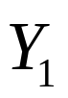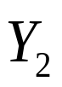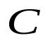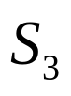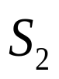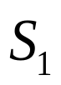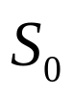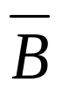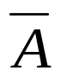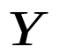
&
&
&
&
≥1
≥1
题图4.1
≥1
1
&
&
&
&
&
≥1
题图4.2
解:
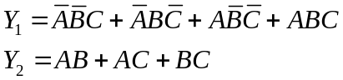
真值表如下：
 | 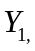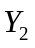
0 0 0 | 0 0
0 0 1 | 1 0
0 1 0 | 1 0
0 1 1 | 0 1
1 0 0 | 1 0
1 0 1 | 0 1
1 1 0 | 0 1
1 1 1 | 1 1
电路为全加器,其中分别为被加数、加数和进位输入，为和，为进位输出。
4.2 题图4.2是一个多功能逻辑函数发生器电路。试写出当S₀、S₁、S₂、S₃为0000～1111共16种不同状态时输出Y的逻辑函数式。
解：
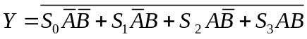
当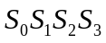为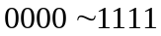时的逻辑函数式如下表:
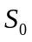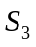
0 0 0 0 | 1
0 0 0 1 | 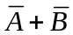
0 0 1 0 | 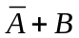
0 0 1 1 | 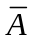
0 1 0 0 | 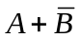
0 10 1 | 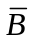
0 1 1 0 | 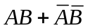
0 1 1 1 | 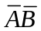
1 0 0 0 | 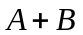
1 0 0 1 | 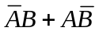
1 0 1 0
1 0 1 1 | 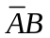
1 1 0 0
1 1 0 1 | 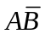
1 1 1 0 | 
1 1 1 1 | 0

4.3 分析题图4.3电路的逻辑功能，写出Y₁、Y₂的逻辑表达式，列出真值表，指出电路完成什么逻辑功能。
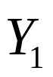
题图4.3
&
1
&
&
&
解：
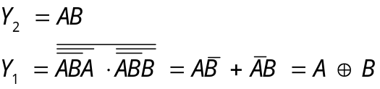
A B | Y₁ Y₂
0 0 | 0 0
0 1 | 1 0
1 0 | 1 0
1 1 | 0 1
功能：一位二进制加法器
4.4 已知某组合电路的输入A、B、C和输出Y的波形如题图4.4所示，试写出Y的最简与或表达式。
Y
C
B
A
题图4.4
解：真值表：
0 0 0 | 1
0 0 1 | 0
0 1 0 | 0
0 1 1 | 1
1 0 0 | 0
1 0 1 | 0
1 1 0 | 1
1 1 1 | 0
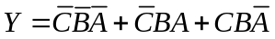
4.5 用与非门设计一个4变量表决电路。其功能是：4个变量中有多数个变量为1时，输出为1，否则为0。
解：设4个逻辑变量分别用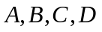表示，输出变量用表示。
（1）列真值表：
由电路的功能得真值表：

0 0 0 0 | 0
0 0 0 1 | 0
0 0 1 0 | 0
0 0 1 1 | 0
0 1 0 0 | 0
0 10 1 | 0
0 1 1 0 | 0
0 1 1 1 | 1
1 0 0 0 | 0
1 0 0 1 | 0
1 0 1 0 | 0
1 0 1 1 | 1
1 1 0 0 | 0
1 1 0 1 | 1
1 1 1 0 | 1
1 1 1 1 | 1
（2）由真值表画出卡诺图，得最简与或式：

CD
AB 00 01 11 10
00
0 | 0 | 0 | 0
0 | 0 | 1 | 0
0 | 1 | 1 | 1
0 | 0 | 1 | 0

01

11

10

（3）逻辑函数变换：
按题意采用与非门，逻辑函数变换为与非与非式：
（4）画出逻辑电路图：
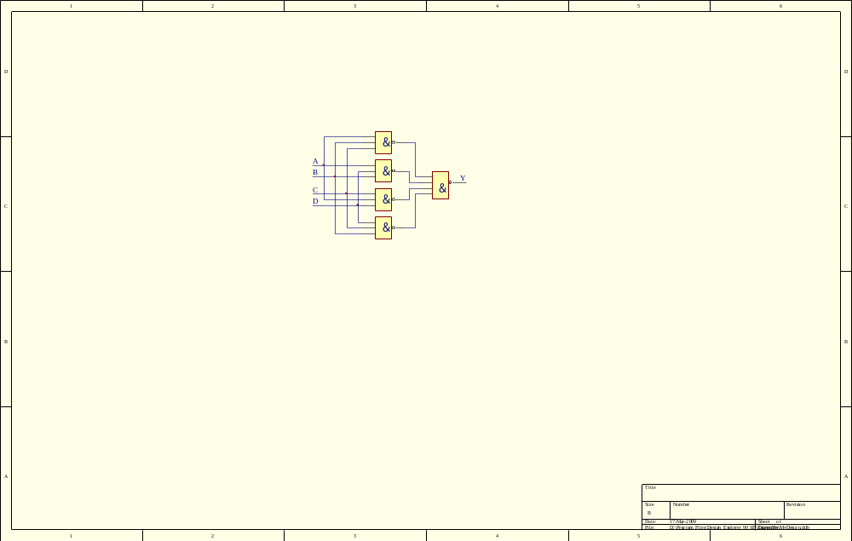

4.6 某设备由开关A、B、C控制，要求：只有开关A接通的条件下，开关B才能接通；开关C只有在开关B 接通的条件下才能接通。违反这一规程，则发出报警信号。设计一个用与非门组成的能实现这一功能的报警控制电路。
解：设开关表示三个逻辑变量，开关闭合为1，开关断开为0；用变量表示报警信号，当报警时为1，否则为0。
- 列真值表：
由电路的功能得真值表：
0 0 0 | 0
0 0 1 | 1
0 1 0 | 1
0 1 1 | 1
1 0 0 | 0
1 0 1 | 1
1 1 0 | 0
1 1 1 | 0

- 化简逻辑函数：由真值表画出卡诺图，得最简与或式：
BC
A 00 01 11 10
0
0 | 1 | 1 | 1
0 | 1 | 0 | 0
1

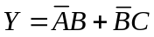
（3）逻辑函数变换：
按题意采用与非门，逻辑函数变换为与非与非式：
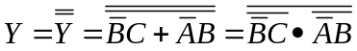
（4）画出逻辑电路图：
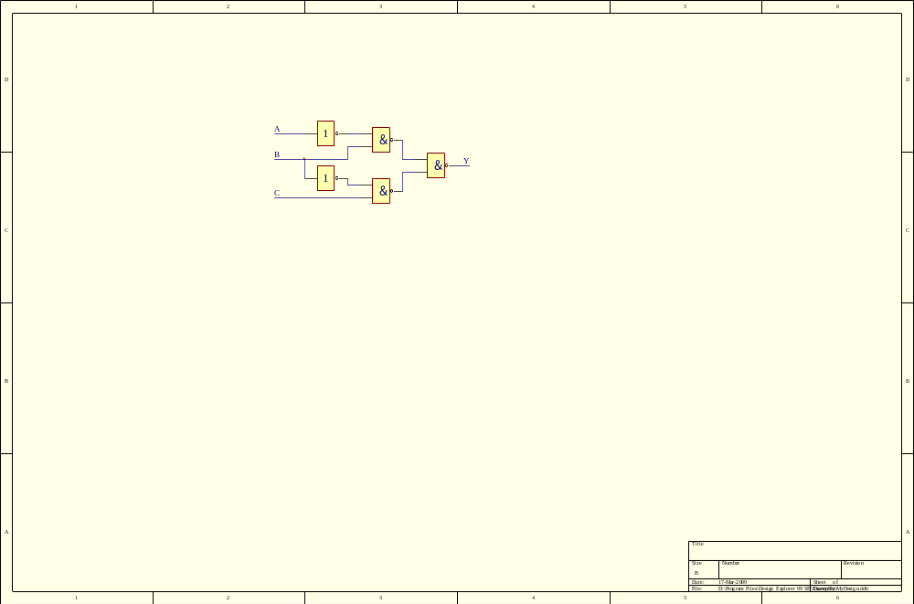
4.7 设计一个路灯控制电路，要求在4个不同的地方都能独立控制路灯的亮和灭。当一个开关动作后灯亮，另一个开关动作后灯灭。设计一个能实现此要求的逻辑电路。
解：设四个开关分别用四个变量表示, 开关动闭合1，断开为0。用变量表示灯泡的亮灭，灯亮时为1，否则为0。
（1）列真值表：由电路的功能得真值表
0 0 0 0 | 0
0 0 0 1 | 1
0 0 1 0 | 1
0 0 1 1 | 0
0 1 0 0 | 1
0 10 1 | 0
0 1 1 0 | 0
0 1 1 1 | 1
1 0 0 0 | 1
1 0 0 1 | 0
1 0 1 0 | 0
1 0 1 1 | 1
1 1 0 0 | 0
1 1 0 1 | 1
1 1 1 0 | 1
1 1 1 1 | 0

- 化简逻辑函数：由真值表画出卡诺图，得最简与或式：

CD
AB 00 01 11 10
0 | 1 | 0 | 1
1 | 0 | 1 | 0
0 | 1 | 0 | 1
1 | 0 | 1 | 0
00

01

11

10

(3）逻辑函数变换：
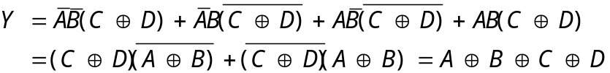
（4）
A
B
Y
=1
D
C
4.8 有一水箱由大小两台水泵M_{L}和M_{S}供水，水箱中设置了3个水位检测元件A、B、C，如题图4.8所示。水面低于检测元件时，检测元件给出高电平；水面高于检测元件时，检测元件给出低电平。现要求当水位高于C点时水泵停止工作；水位高于B点而低于C点时M_{S}单独工作；水位低于B点而高于A点M_{L}单独工作；水位低于A点时M_{L}和M_{S}同时工作。试用门电路设计一个控制两台水泵的逻辑电路。
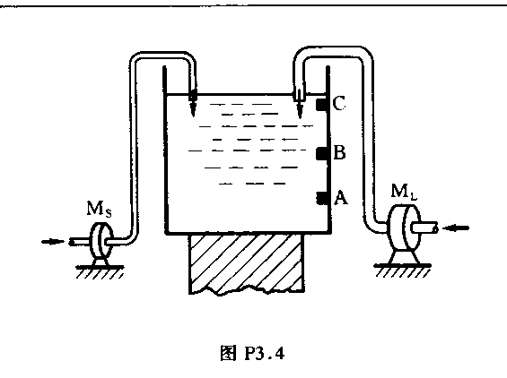
题4.8
解：（1）根据逻辑功能要求确定输入，输出变量并进行状态赋值：
设输入变量为A、B、C，输出变量为M_{S}、M_{L}，水泵M_{S}、M_{L}不工作时为0，工作时为1。
（2）由题目要求知，ABC组合只有4种情况：000（水面高于C），001（水面高于B），011（水面高于A），111（水面低于A）。因此，真值表为：
Ａ Ｂ Ｃ | M_{S} M_{L}
０ ０ ０  ０ ０ １  ０ １ ０  ０ １ １  １ ０ ０  １ ０ １  １ １ ０  １ １ １ | ０ ０  １ ０  × ×  ０ １  × ×  × ×  × ×  １ １

（3）根据真值表写出输出M_{S}、M_{L}的逻辑表达式并利用卡诺图化为最简表达式，卡诺图如下图所示：
BC
A 00 01 11 10
0
0 | 1 | 0 | ×
× | × | 1 | ×
1

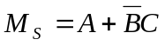
BC
A 00 01 11 10
0
0 | 0 | 1 | ×
× | × | 1 | ×
1

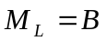
化简后所得到的M_{S}、M_{L}输出函数最简表达式为
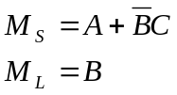
(4)根据化简后所得到的M_{S}、M_{L}输出函数最简表达式画出逻辑电路图即为所求，如下所示：
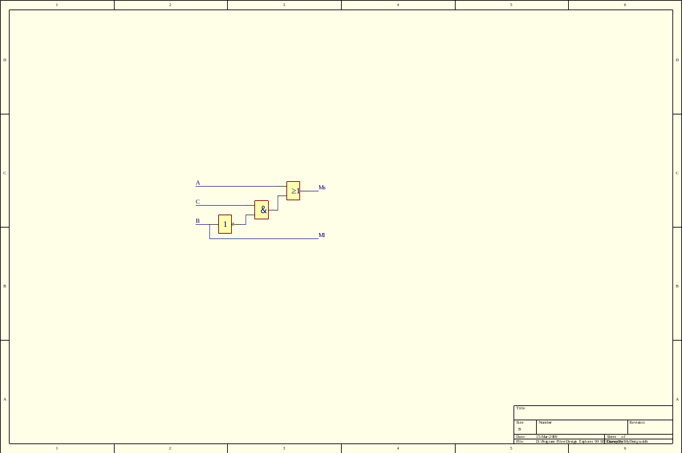

4.9 交通灯的亮与灭的有效组合如题图4.9所示，如果交通灯的控制电路失灵，就可能出现信号灯的亮与灭的无效组合，试设计一个交通控制灯失灵检测电路，检测电路要能检测出任何无效组合。要求用最少与非门实现。


红灯A
黄灯B
绿灯C
通行
注意
停车
灯灭—0
灯亮—1






题图4.9
解：（1）交通灯由红灯A、黄灯B、绿灯Ｃ组成，任意时刻只能有一盏灯亮，其他情况为故障状态。若设灯亮为逻辑状态１，灯灭为０；电路输出为Ｙ，故障Ｙ＝１非故障为Ｙ＝０.
（2）根据以上分析可得真值表：

Ａ | Ｂ | Ｃ | Ｙ
０  ０  ０  ０  １  １  １  １ | ０  ０  １  １  ０  ０  １  １ | ０  １  ０  １  ０  １  ０  １ | １  ０  ０  １  ０  １  １  １

(3)由以上真值表利用卡诺图化简可得
(4)其逻辑电路图如下图所示
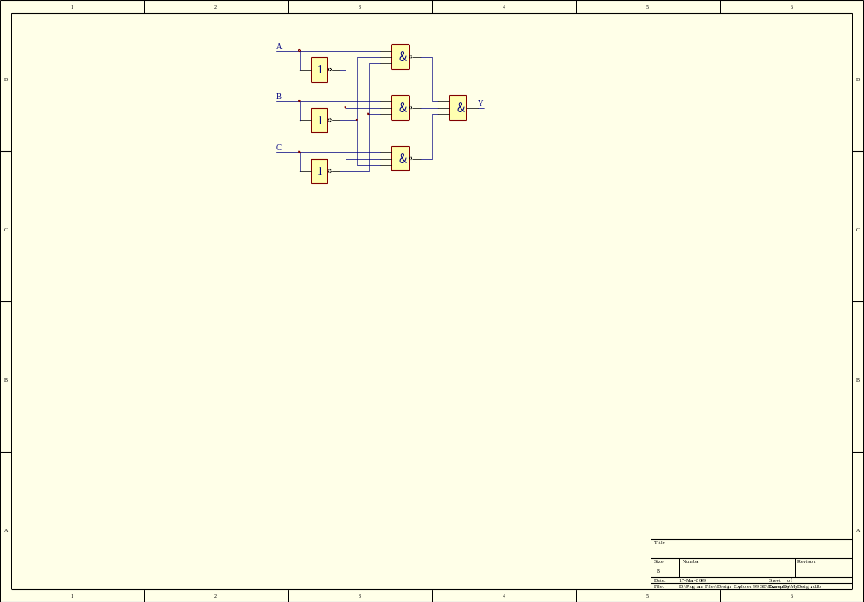

4.10 设计一个小汽车尾灯控制电路，小汽车左右两侧各有三个尾灯，要求：
（1）左转弯时，在左转弯开关控制下，左侧3个灯按题图4.10所示周期性地亮与灭；
（2）右转弯时，在右转弯开关控制下，右侧3个灯按题图4.10所示周期性地亮与灭；
（3）在左、右两个转弯开关控制下，两侧的灯做同样周期性地亮与灭动作；
（4）在制动开关（制动器）作用下，6个尾灯同时亮。若转弯情况下制动，则3个转向尾灯正常动作（按转弯时的情况周期地亮与灭），另一侧的3个尾灯均亮。
A B C 亮 灭 灭

约1S

题图4.10
解:(1)小汽车尾灯控制电路有三个开关控制量：左转弯控制开关、右转弯控制开关、
刹车控制开关，分别用逻辑变量A、B、C表示；输出可有四个变量即：左灯周期
性的亮灭控制开关、右灯周期性的亮灭控制开关、左灯全亮控制开关、右灯全亮
控制开关，分别用逻辑变量Ｘ、Ｙ、M、N表示。
(2)根据题目要求可得真值表
A B C | X Y M N
0 0 0  0 0 1  0 1 0  0 1 1  1 0 0  1 0 1  1 1 0  1 1 1 | 0 0 0 0  0 0 1 1  0 1 0 0  0 1 1 0  1 0 0 0  1 0 0 1  1 1 0 0  × × × ×
(3)由真值表可知：
X=A Y=B 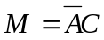 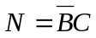
(4)其逻辑电路图如下图所示
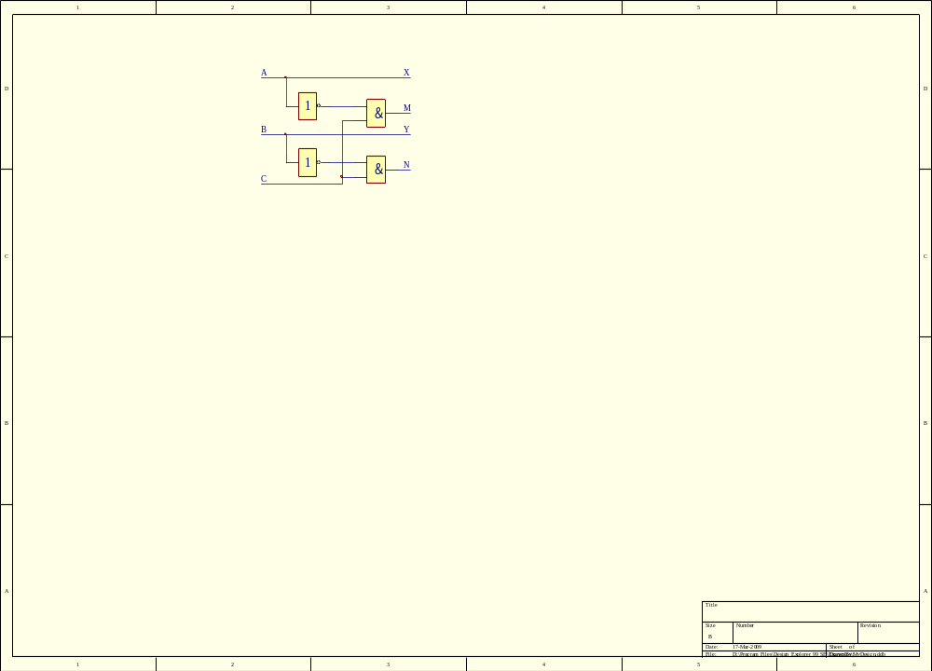

4.11 人类有四种基本血型:A、B、AB、O型。输血者与受血者的血型必须符合下述原则：O型血可以输给任意血型的人，但O型血只能接受O型血；AB型血只能输给AB型，但AB型能接受所有血型；A型血能输给A型和AB型，但只能接受A型或O型血；B型血能输给B型和AB型，但只能接受B型或O型血。试用与非门设计一个检验输血者与受血者血型是否符合上述规定的逻辑电路。如果输血者与受血者的血型符合规定，电路输出“1”（提示：电路只需要四个输入端。它们组成一组二进制代码，每组代码代表一对输血—受血的血型对）。
解:（1）根据逻辑功能要求确定输入，输出变量并进行状态赋值：
设输入变量为M、N、P、Q, M、N的四种取值组合代表“输血者”的四种血型
P、Q的四种取值组合代表“受血者”的四种类型。
输出变量为Y，判断输血者与受血者是否符合规定。若符合规定，则Y=1，不
符合规定Y=0。根据题意输血者与受血者关系图如下图表示

MN PQ
(00) A A (00)

(01) B B (01)

（10） AB AB （10）

（11） O O （11）
（2）写出真值表
M N | P Q | Y | M N | P Q | Y
0 0  0 0  0 0  0 0  0 1  0 1  0 1  0 1 | 0 0  0 1  1 0  1 1  0 0  0 1  1 0  1 1 | 1  0  1  0  0  1  1  0 | 1 0  1 0  1 0  1 0  1 1  1 1  1 1  1 1 | 0 0  0 1  1 0  1 1  0 0  0 1  1 0  1 1 | 0  0  1  0  1  1  1  1

（3）根据真值表并化简得逻辑函数Y的表达式
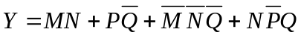
(4)由逻辑表达式可得逻辑电路图，如下图所示
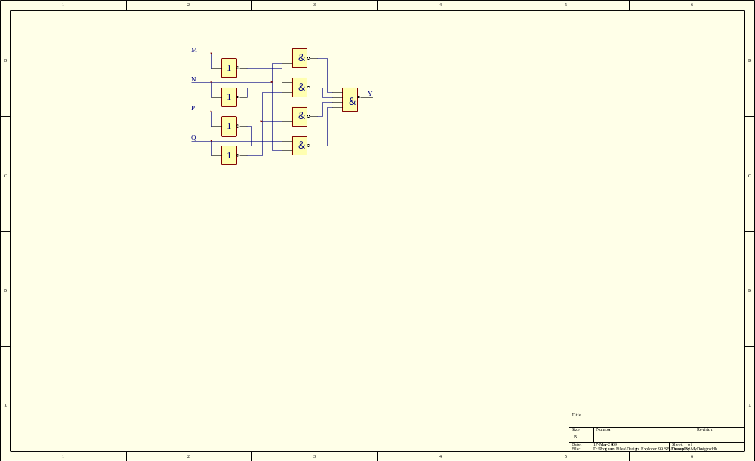

4.12 试用代数法判断由下列逻辑函数构成的逻辑电路是否有冒险？
(1)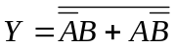
(2) 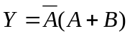
解:（1）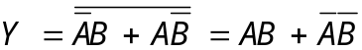 该电路不存在竞争—冒险现象。
（2） 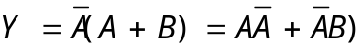
当B=0时，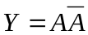，存在竞争—冒险现象。
4.13 试分析题图4.13电路中当A、B、C、D单独改变状态时是否存在竞争冒险现象。如果存在竞争冒险现象，那么都发生在其他变量为何种取值的情况下？
&
&
&
&
&
Y
A
1
1
B
1
C
1
D
题图4.13
解： 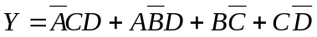
由输出Y的逻辑表达式可知：
- 当B=0,C=D=1时，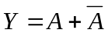， 存在竞争冒险现象；
- 当A=1，C=0，D=1时，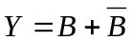，存在竞争—冒险现象；
- 当A=0,B=D=1时，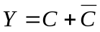，存在竞争冒险现象；
- 当A=1，B=0，C=1时，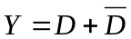，存在竞争冒险现象。

